**otrip模块代码说明**

1. **代码模块说明【本项目的请求地址一律以*.html后缀结尾】**
2. 代码主要采用三层结构，业务控制，模型，持久层。系统框架采用springMVC，并且IOC采用注解注入的方式。基本开发规则可以看代码。

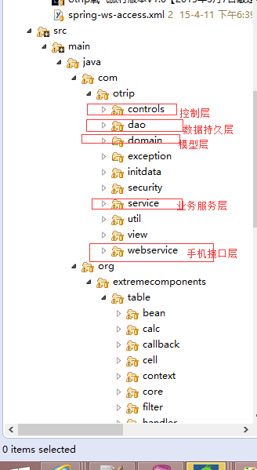

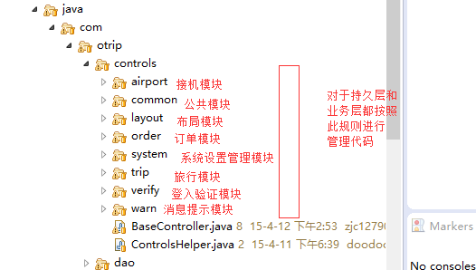

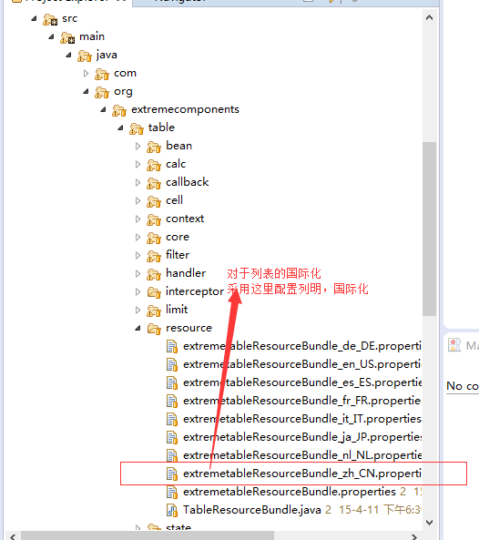

1. 系统的前台页面基本在此处，按照模块划分

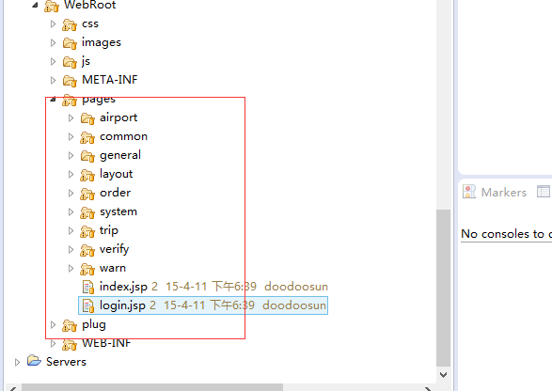

1. 项目IOS接口模块配置【CXF】

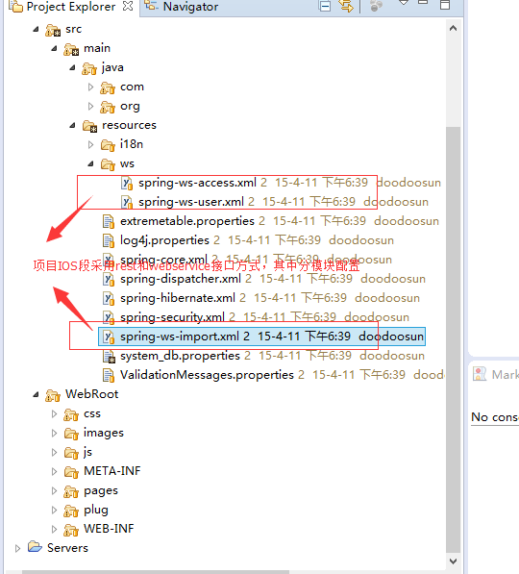

1. **自定义标签**
2. 对于数据字典的取值和展示以及旅游类型和目的地的多级配置采用了自定义标签，具体使用看下面文件和代码。

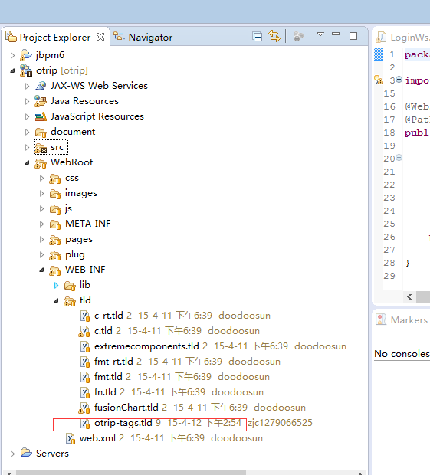

1. **自定义标签**

有不会的请调试代码。